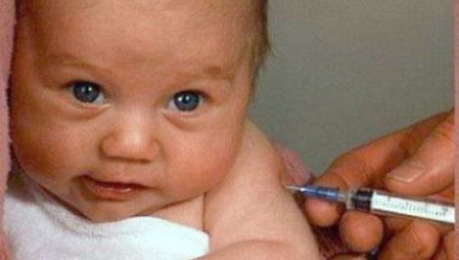
С 20 по 30 апреля по инициативе Всемирной организации здравоохранения в Российской Федерации, с целью повышения уровня информированности населения и пропаганды иммунизации проводится ежегодная широкомасштабная акция - Европейская Неделя Иммунизации (ЕНИ), под лозунгом «Ликвидировать пробелы в иммунизации».
Иммунизация широко признана одной из самых успешных и эффективных мер здравоохранения по сохранению жизни и здоровья людей, из всех существующих. Она позволяет ежегодно предотвращать от 2-х до 3-х миллионов случаев смерти от инфекционных заболеваний.
Согласно национальному календарю профилактических прививок в РФ всем детям до 17 лет вводится 10 вакцин бесплатно за счет федерального бюджета.
Только прививки могут защитить ребенка от таких заболеваний, как полиомиелит, дифтерия, коклюш, туберкулез, столбняк, вирусный гепатит В, корь, эпидемический паротит, краснуха, грипп.
Чем же опасны перечисленные инфекционные заболевания?
Полиомиелит (или детский паралич) - острое инфекционное заболевание, поражающее центральную нервную систему, в первую очередь спинной мозг. Заболевание приводит в 100% случаев к развитию параличей и пожизненной инвалидности.
Острый гепатит В - тяжелое инфекционное заболевание, характеризующееся воспалительным поражением печени. Перенесенный в раннем возрасте вирусный гепатит В в 50-95% случаев переходит в хроническую форму, приводящую в дальнейшем к циррозу печени и первичному раку печени.
Коклюш - инфекционное заболевание дыхательных путей. Опасным является поражение легких (бронхопневмония). Серьезным осложнением является энцефалопатия, которая вследствие возникновения судорог, может привести к смерти или оставить после себя стойкие повреждения, глухоту или эпилептические приступы. Последние годы отмечается значительный рост коклюша, в том числе зарегистрирован летальный исход у ребенка до 1 года.
Дифтерия - острое инфекционное заболевание с быстрым нарастанием тяжести состояния и высокой летальностью, характеризующееся токсическим поражением организма, преимущественно сердечно- сосудистой и нервной систем. Часто дифтерия вызывает инфекционно-токсический шок, миокардиты, моно- и полиневриты, включая поражения черепных и периферических нервов, поражения надпочечников, токсический нефроз.
Столбняк – возбудитель заболевания поражает нервную систему и ведет к летальности вследствие паралича дыхания и сердечной мышцы.
Корь - заболевание может вызвать развитие отита, пневмонии, энцефалита. Риск тяжелых осложнений особенно высок у детей старших возрастов. В настоящее время эпидемическая ситуация по кори крайне неблагополучна. В РК в 2014 году были зафиксированы случаи распространения кори среди взрослых в возрасте от 20- Эпидемический паротит (свинка) - заболевание может осложняться серозным менингитом, в отдельных случаях воспалением поджелудочной железы. Свинка является одной из причин развития мужского и женского бесплодия.
Краснуха - представляет большую опасность для беременных, которые могут заразиться от больных детей. Заболевание краснухой беременных очень часто приводит к развитию множественных уродств плода, выкидышам и мертворождениям.
Туберкулез - длительно текущая инфекция, затрагивающая чаще всего органы дыхания. В настоящее время распространен туберкулез с множественной лекарственной устойчивостью и развитием тяжелых форм заболевания, которые лечатся годами и могут заканчиваться инвалидностью и даже смертью. Наиболее важным в профилактике туберкулеза является своевременная туберкулинодиагностика (реакция Манту, диаскинтест).
Грипп – вирусное острое респираторное заболевание, который опасен быстрым развитием тяжелых осложнений с летальным исходом.
За счет личных средств граждан в коммерческих вакцинальных центрах можно дополнительно привиться против инфекций не входящих в Национальный календарь, а именно против пневмококковой инфекции, ветряной оспы, вирусного гепатита А, клещевого энцефалита, менингококковой инфекции, папилломавируса человека.
В настоящее время все больше родителей отказываются вакцинировать своих детей. С одной стороны они боятся, что, не сделав прививку ребёнку, они подвергают его здоровье опасности в будущем, с другой стороны родителям страшно, что у ребёнка на прививку разовьется тяжёлая реакция.
Насколько же обоснованы эти опасения?
Во–первых, в Российской Федерации функционирует системы оценки безопасности вакцин для здоровья населения и государственных испытаний вакцин. Перед тем как вакцина выпускается для массового использования, она проходит многоступенчатую проверку, которая включает в себя проведение различных опытов, экспериментов и клинических испытаний, которые оценивают степень безопасности той или иной вакцины.
Во-вторых, побочные реакции – это нормальная реакция организма на введение чужеродного антигена и в большинстве случаев отражают процесс выработки иммунитета. К примеру, причиной повышения температуры тела, возникшего после прививки, является выброс в кровь особых «посредников» иммунной реакции. Если побочные реакции имеют нетяжелый характер, то в целом – это даже благоприятный в плане выработки иммунитета признак.
Оценить тяжесть реакции на введение вакцины и при необходимости помочь ребенку может только медицинский работник.
РОДИТЕЛИ! ПОМНИТЕ!
Отказываясь от прививок, Вы рискуете здоровьем и жизнью Вашего ребенка!

Памятка для родителей

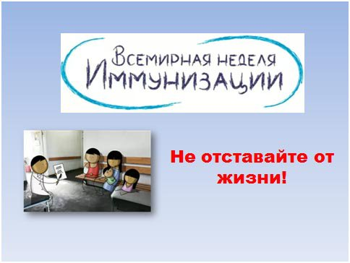

БУ РК «РЦСВМП №2 «Сулда»

Центр медицинской профилактики

